класс___5________________ф________________________и______________________________

6. Передача информации.

- Впишите в клеточки слова – ответы:
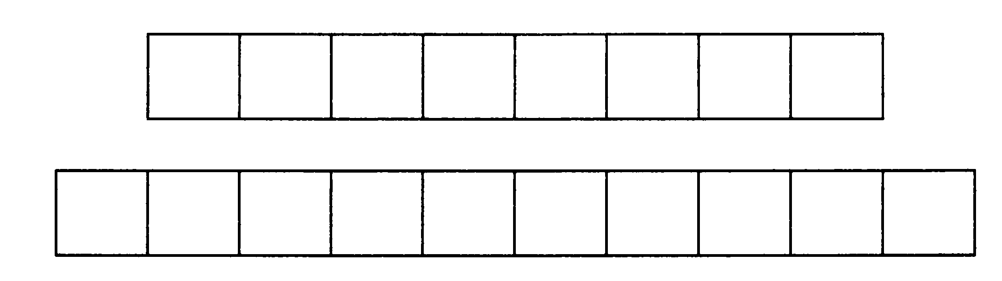
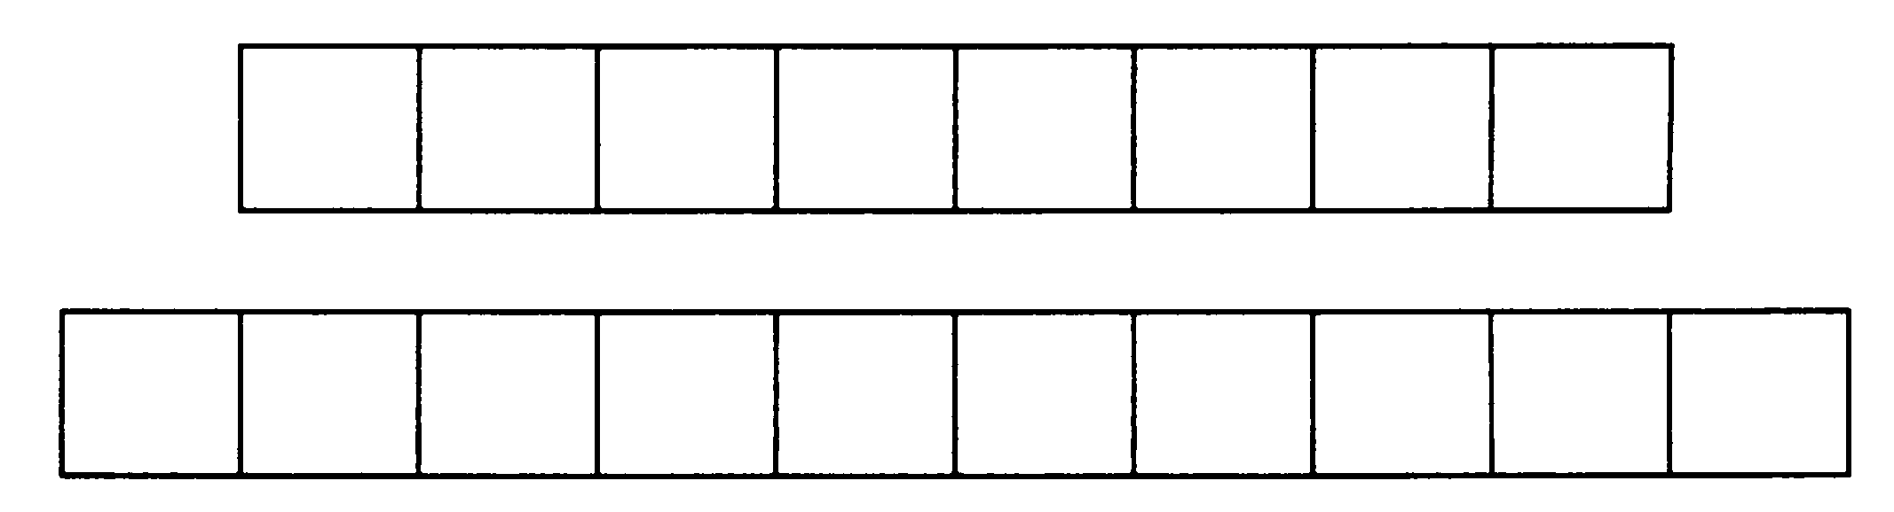
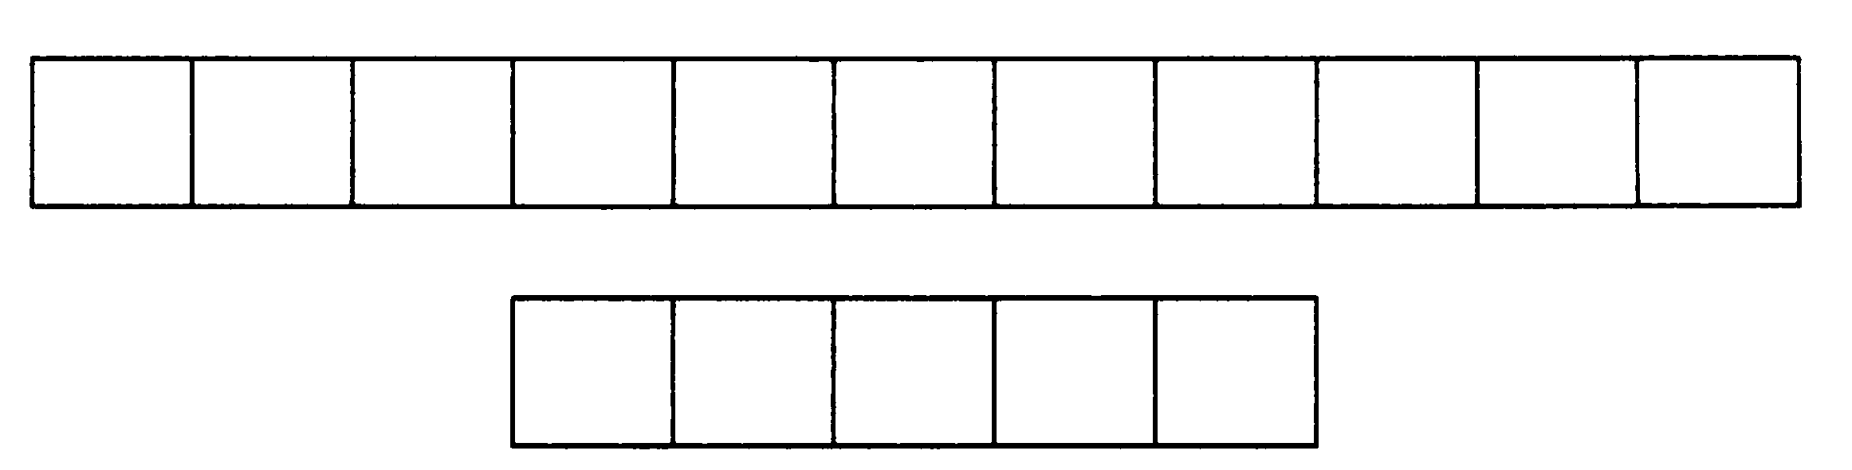
- Заполните пропуски.
Адрес электронной почты состоит из двух частей — ______________
____________________________________________________________
____________________________________________________________
Например: __________________________________________________

- Какие источники информации использовали следующие персонажи сказок А. С. Пушкина:
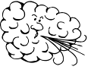
- злая мачеха, задумавшая извести свою падчерицу и доверявшая только одному источнику информации ________________________
- царь Дадон, чтобы узнать о набегах врагов _____________________
- царевич Гвидон, чтобы узнать о диковинках _________________________________________________________;
- царь Салтан, чтобы узнать о дальних странах _________________________________________________________;
- царевич Елисей, искавший свою невесту _________________________________________________________.
- Опишите следующие ситуации передачи информации:
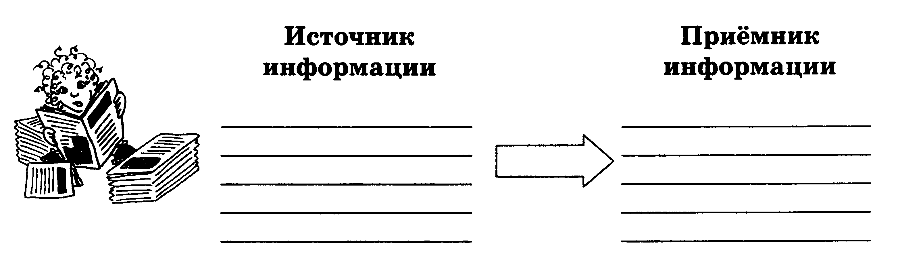
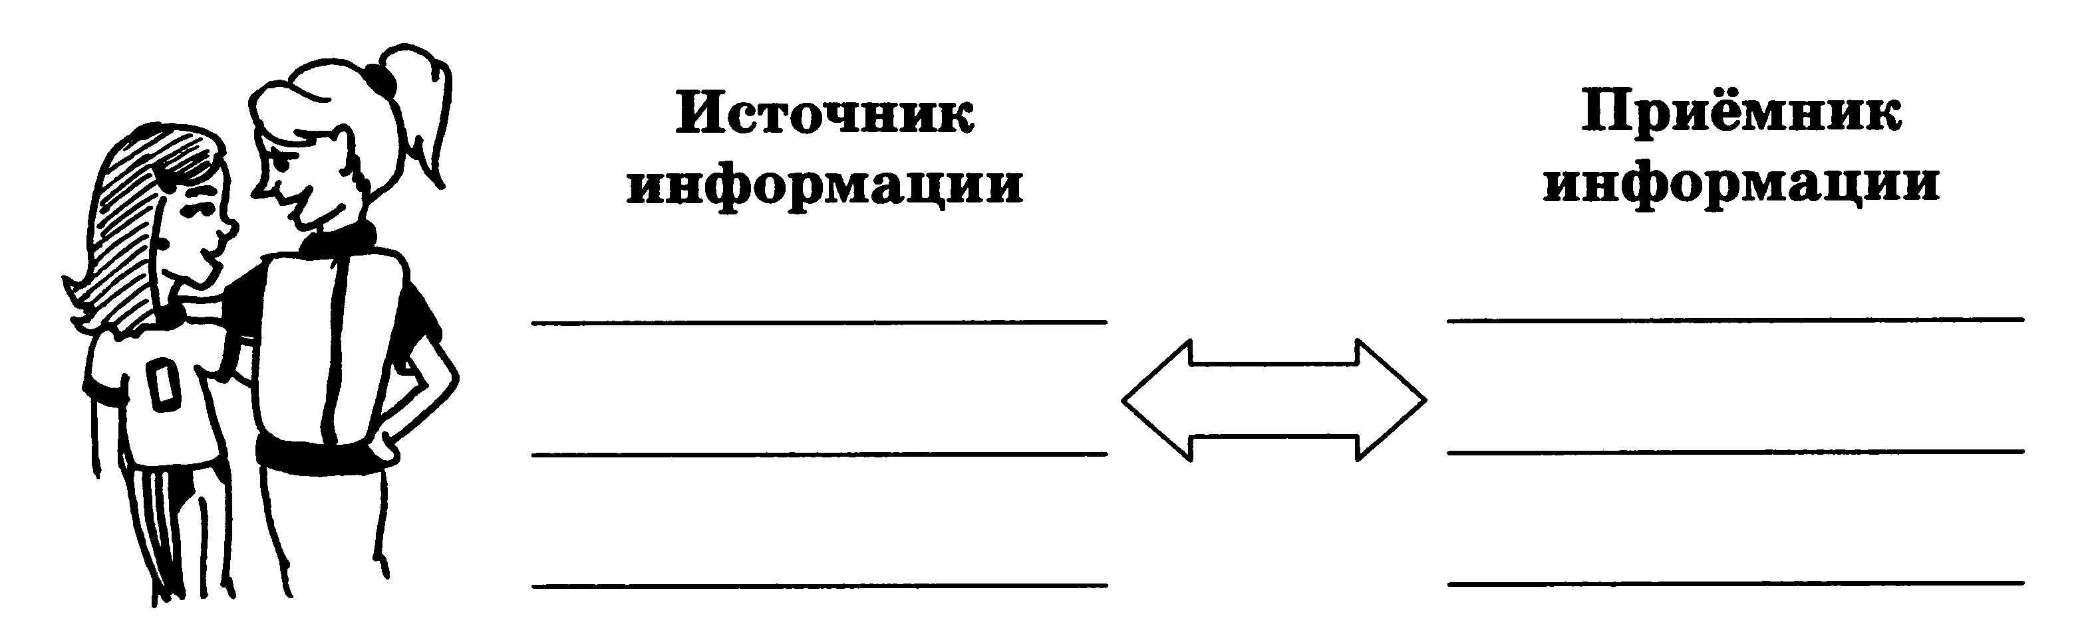
- Придумайте примеры передачи информации, соответствующие следующим схемам.
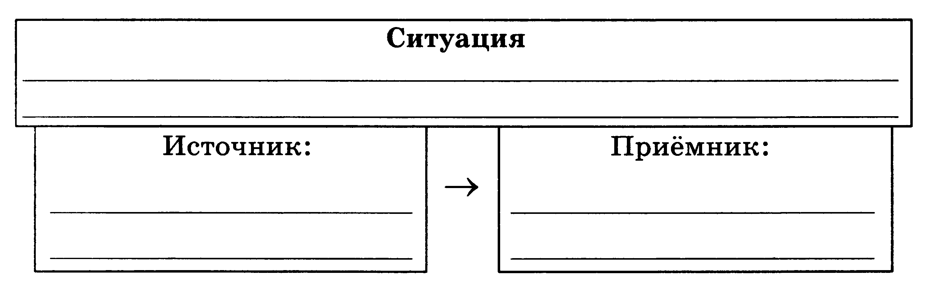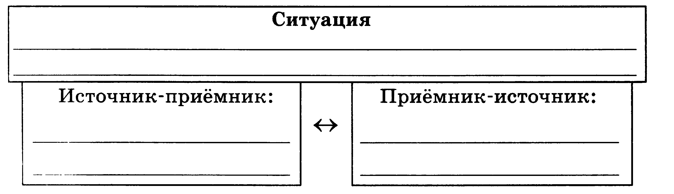
- Заполните таблицу по образцу:
№ | Источник | Приёмник | Характер передачи
1 | учебник | школьник | односторонний
2 |  |  | односторонний
3 |  |  | двухсторонний

- Для передачи информации люди использовали разнообразные идеи. Некоторые из них связаны с приведёнными ниже изображениями. Кратко опишите эти идеи.
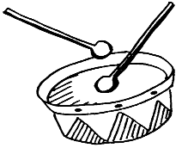



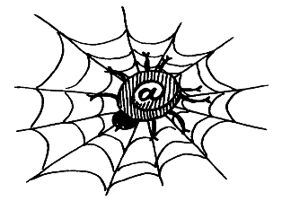

- Заполните таблицу по образцу
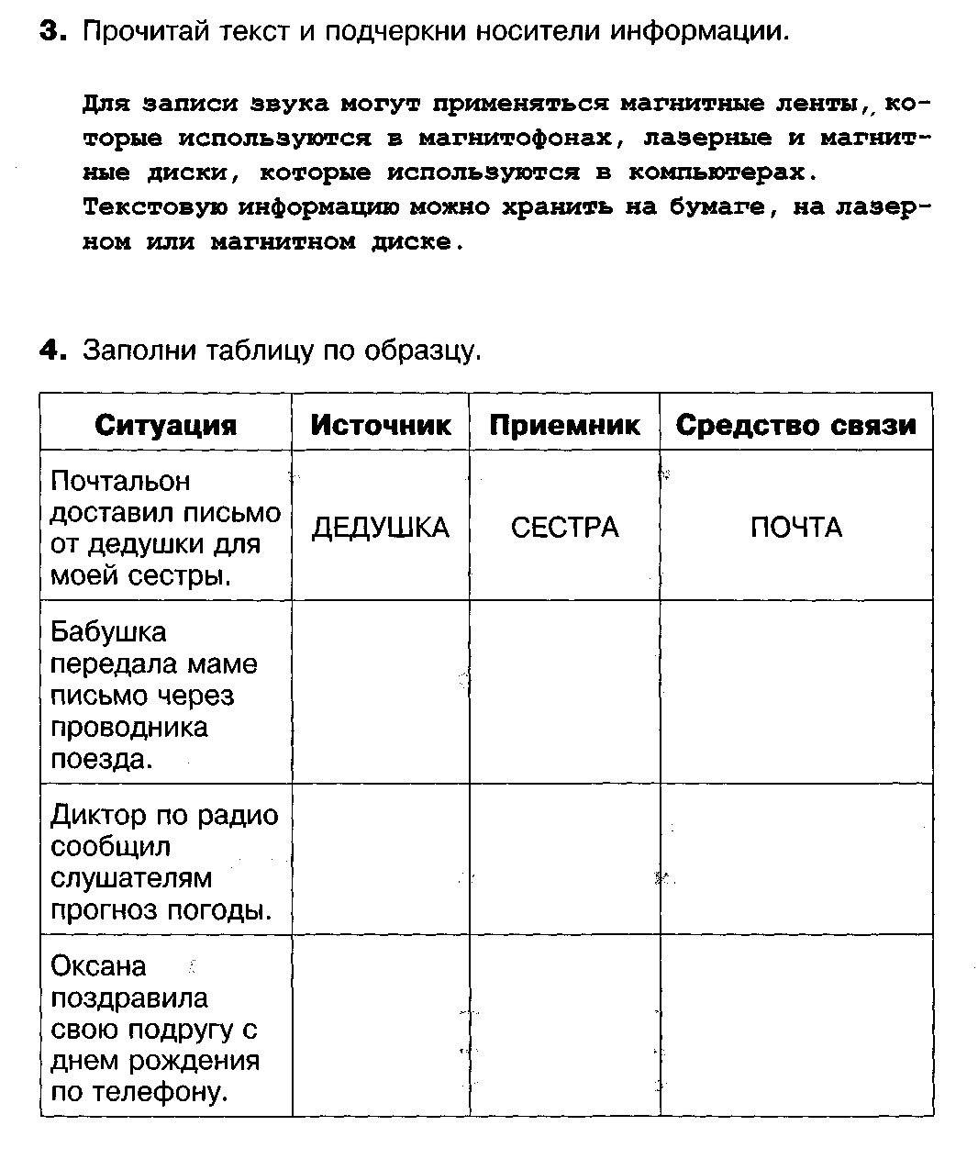
- Дополните схему передачи информации. Для этого используйте любой пример из предыдущего задания.
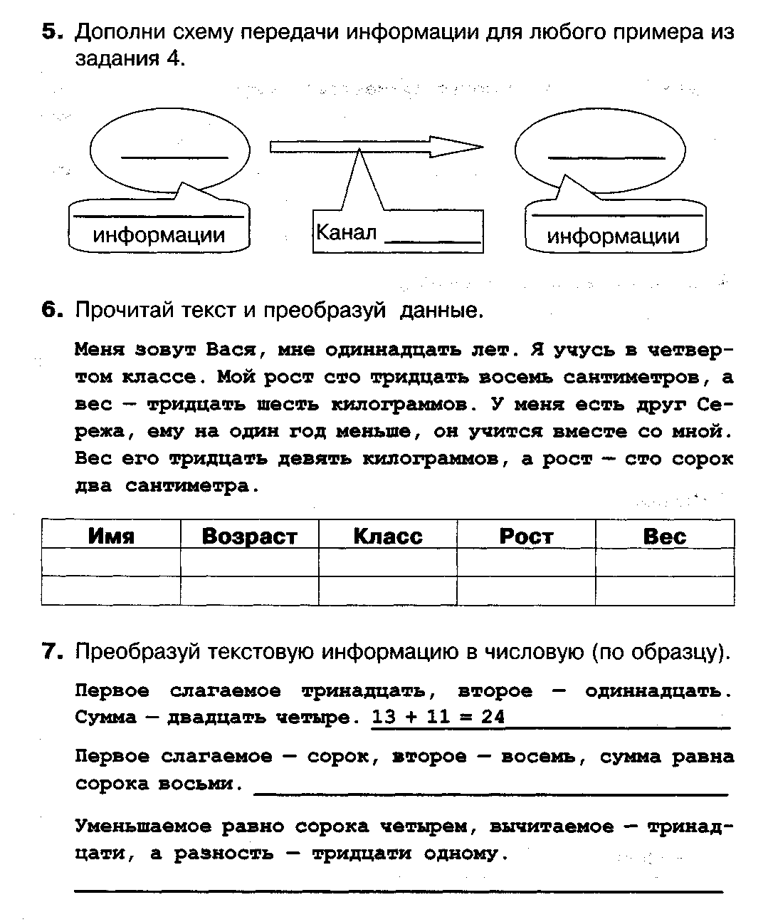
- Найдите соответствие и соедините стрелками
